Vabljeni

na predstavitev knjige humoresk, satiričnih spisov, kosmatih zgodb in zbadljivk

Andreja Jelačina – Tonija Karjole
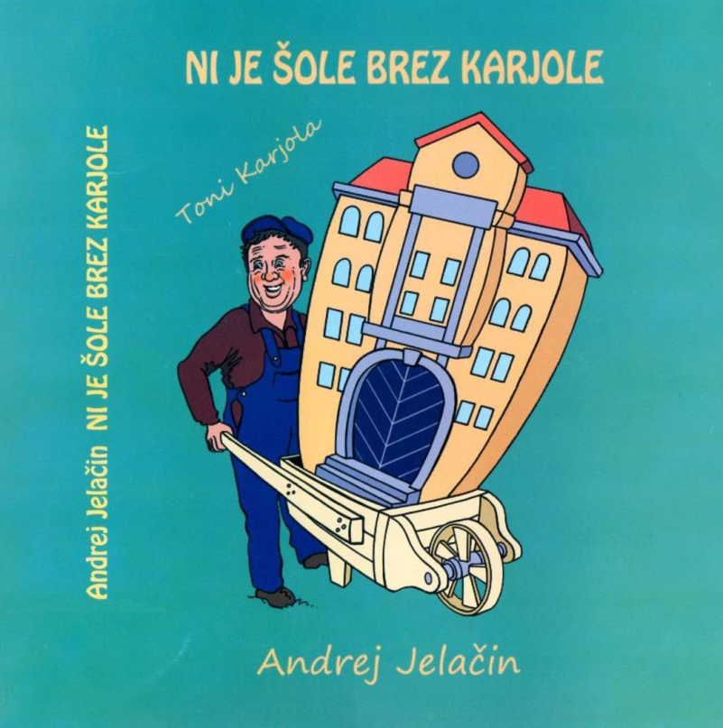

v medgeneracijski center Pri Tinci
v četrtek 8.11.2018 ob 17.uri

